Sociabilidad y Comunicación



El aprendizaje cooperativo es una respuesta a los interrogantes sobre la educación social que debe ser prioritaria en la Escuela. Si la cultura moderna tiende a la individualización y a la competitividad, había que inventar cauces de educación compensatoria. Por eso se ha dado tanta importancia al los estilos de la cooperatividad, para desplazar de las aulas los riesgos de la competitivad.

El ser humano por naturaleza es intensamente social. Quiere ello decir que necesita imperiosamente la comunicación y la relación con otros hombres, tanto para su desarrollo como para su equilibrio personal y colectivo. Pero hay que diferenciar dos conceptos y dos rasgos humanos que clarifican la dimensión social del hombre.

1. Naturaleza de la sociabilidad

No conviene confundir e identificar la socialidad y la sociabilidad, aunque ambos conceptos tengan que ver la relación interpersonal de los hombres.

La socialidad

Es la forma y el hecho de que los hombres se relacionan entre sí, organizan grupos y movimientos, establecen normas de convivencia y protegen sus instituciones colectivas con aportaciones individuales.
Social es el hombre, en cuanto es capaz de vincularse con otros. Sobre todo, lo es por estar asociado con los demás en diversos ámbitos, con variedad de compromisos y en condiciones variables. Asocial es el hombre que no se relaciona normalmente, viviendo voluntariamente aislado del resto o tolerando en el mejor de los casos su existencia paralela. Insocial es el que positivamente rechaza la comunicación y establece en la soledad su modo preferente de vida.

La Sociología es precisamente la ciencia que estudia, por medios reflexivos o por medios experimentales, todo lo que se refiere al hombre en cuanto social y los resultados de la socialización, que son las instituciones o las agrupaciones humanas. La Sociología reflexiva o filosófica, que emplea en ese análisis primordialmente la lógica especulativa, es tan antigua como la Filosofía. Sin embargo la Sociología empírica, llamada positiva, que es la que saca conclusiones científicas en función de hechos objetivos y externos, es más reciente.
Se suele considerar a Augusto Comte (1798-1857) como su fundador, o al menos como su promotor más influyente.

La sociabilidad.

Es la tendencia natural que posee el ser humano sano, por la cual se siente atraído hacia los demás de forma intensa. En cuanto tendencia, equivale a la inclinación afectiva, a la valoración mental y a la propensión moral a la relación con los demás.
Equivale a necesidad de presencia, de comunicación y de comprensión mutua. Sociable es el hombre que siente la inclinación a la comunicación y a la relación múltiple. En virtud de esa tendencia se proyecta hacia los demás y abre las puertas de su personalidad a los mensajes que los demás le envían a él. Insociable es el sujeto que no siente esa inclinación lo suficientemente fuerte para provocar encuentros y convivencia.
La Psicología Social es la rama o forma de la Psicología General que estudia con detenimiento la sociabilidad humana, tanto descriptivamente analizando cómo es, cómo se comporta, cómo se desarrolla. La Psicología Social nace con Mac Dougall (1871-1938), quien en 1908 publicó una "Introducción a la Psicología Social" y desplegó gran interés por los hechos de la sociabilidad humana.

Relación entre ambas

No resulta fácil diferenciar con suficiente claridad la “socializad” y la “sociabilidad”, ya que ambas van estrechamente unidas en la vida de cada persona y de las colectividades. Pero sí es conveniente recordar al menos que la socialidad es realidad más externa y reclama procedimientos más basados en la observación y preferentemente descriptivos.

Sin embargo, la sociabilidad corresponde
a la parte más íntima de la personalidad,
en la cual se generan las tendencias a la comunicación
Su estudio supone introspección y observación continuas.

Los hechos sociales, objeto de la Sociología, son más cuantificables y se detectan por el simple contacto con la realidad.

Los hechos de sociabilidad están constituidos por sentimientos y valoraciones, opciones y actitudes, influencias y preferencias, atractivos e inhibiciones, todo lo cual se proyecta hacia la relación social. Se trata, en consecuencia, de un fenómeno complejo e interior con singulares dificultades para su estudio y comprensión.

2. Rasgos de la sociabilidad

Interesa conocer la dinámica de la sociabilidad pues, en cuanto tendencia radical del hombre, tiende a desarrollarse en el interior de la Persona y crece en estrecha comunicación con los demás.
Se puede hablar de dos tipos de rasgos que se manifiestan en la sociabilidad. Unos son situaciones que llevan al sujeto a tomar posición entre los otros seres humanos con quienes se relaciona. Otros son más operativos y personales y condicionan el estilo y el modo de la propia vida social y participativa
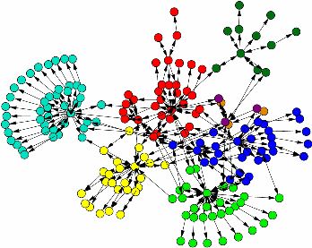

Rasgos posicionales

Impulsan al sujeto a colocarse en su justo lugar ante los que son iguales y ante los que se le presentan como superiores o como inferiores en algún aspecto o terreno. Las relaciones verticales se hallan expresadas por la actitud ante la autoridad y, cuando el caso llega, por la disposición a asumir la tarea del mando.
- La autoridad, sea familiar, escolar o académica, cultural, social, etc., impulsa al hombre a colocarse en actitud de dependencia. Con mesura y obediencia, lo cual equivale a decir con sencillez y sumisión, cada uno se sitúa ante los jefes (y jefe significa cabeza) con generosa disponibilidad. El rebelde, el que rompe sin sensatez con su superior, con sus padres, con sus profesores, con sus jefes, expresa, más que valor personal, alteración en su sociabilidad.
El cauce para una maduración suficiente de la sociabilidad es el del respeto y aceptación oportuna de la autoridad. Pero la autoridad repercute en la persona de diversa forma, según la edad, el modo de ejercicio o el ámbito en que se desenvuelven sus operaciones.
- Algo similar se puede declarar cuando surgen relaciones con otros hombres que, en algún aspecto, se declaran inferiores. El tener compasión del débil, el ejercer el mando de un grupo cuando corresponde, el aceptar una responsabilidad para beneficio ajeno, es una forma frecuente e imprescindible para promocionar la propia sociabilidad.
En las relaciones con los iguales, la sociabilidad sigue también un proceso de progresiva intensificación y ampliación. A medida que madura la tendencia social, la convivencia con los otros hace posible el ahondar el espíritu de participación y colaboración.
- La convivencia es el hecho de vivir en unión con los demás. Pero el simple hecho de contactos externos no pasa de mera coexistencia. La convivencia reclama profundidad, entrega y dedicación. Colocarse en el justo lugar ante los demás es sentir con ellos el agrado de establecer comunicaciones activas y pasivas. Se les entrega parte del corazón, lo cual es cordialidad, y se recibe sus sentimientos con generosa disponibilidad.



Sin relaciones sociales,
Grupales, de amistad, de compañerismo,
El hombre no puede madurar con normalidad y armonía

Rasgos operativos

Las operativas llevan más lejos que el simple tomar lugar en el contexto social al que se pertenece. Implican al individuo para que el grupo progrese o se mantenga. Suponen acción y, en cuanto acción, la sociabilidad requiere reflexión, esfuerzo, entrega, constancia, fidelidad.
Por eso es frecuente hablar de las virtudes sociales como fuerza vital que subyace en la sociabilidad y, al mismo tiempo, la convierten en algo dinámico.
Entre las virtudes más "psicológicas" que dan vida a la sociabilidad, se pueden recordar algunas más recomendables.
- La solidaridad es la primera de las disposiciones, pues ella indica cercanía, amabilidad, simpatía y compenetración con aquellos con quienes se vive. Tanto más intensa debe ser, cuanto más cercanos sean aquellos con quienes se establecen relaciones.

- La justicia y la equidad nos llevan a tratarlos a todos como es debido; en general, de manera ecuánime; y en particular, según la situación, el derecho o la necesidad de cada uno. La justicia nos lleva por si misma al respeto como actitud básica de nuestra conciencia.
- La comprensión y la aceptación de todos es reclamada por la diversidad que se da entre los hombres. Supone mucha fortaleza y elevado talante de generosidad y humanismo.

- La colaboración y la servicialidad, el amor al trabajo, el espíritu de servicio, etc. son formas decrecer en la sociabilidad sana.
Se puede elaborar una lista de rasgos de la sociabilidad que se observan en los alumnos de la clase. Y se puede hacer un ejercicio interesante comparando los positivos y los negativos

3. Ambitos sociales

Es conveniente repasar los ámbitos en los que se desenvuelve el ser humano y la incidencia que sobre su sociabilidad ejercen de ordinario.
Los ámbitos en que se desarrolla la convivencia no se eligen voluntariamente. Nos vienen impuestos por las exigencias de la misma naturaleza. Sin embargo, tanto más hiriente es su ausencia, su alteración o su misma influencia negativa cuanto más los requiere la insuficiencia del hombre para vivir por sí mismo.
En ellos se abre a la vida, se desenvuelve y madura aprende la comunicación y el lenguaje, la relación horizontal y vertical y descubre las posibilidades de contar con recursos para la misma expansión personal.



La familia

Es el ámbito más primario y natural para que el hombre se abra a la comunicación con los demás. Desde los primeros años de la vida humana, son los miembros del grupo familiar los que estimulan la comunicación y los vínculos.
Estos vínculos son verticales, por medio de la autoridad materna y paterna y los horizontales en virtud de la fraternidad y de la relación con los otros miembros que conviven en el hogar.
Las carencias o los trastornos familiares siempre alteran el ritmo del desarrollo social. Por eso resultan contraproducentes, sean inevitables como la orfandad o surjan inesperadamente como los conflictos, las ausencias, o a veces las desgracias.
En el caso de que el hogar no responda a las exigencias óptimas para la formación social, hay que saber buscar y encontrar complementos a los estados insatisfactorios o distorsionantes.
Al mismo tiempo hay que recordar que todos los miembros de la familia, padres e hijos, deben asumir la responsabilidad de crear clima de confianza, comunicación, respeto y mutua ayuda. Es frecuente en algunos hijos el sentimiento de que son los padres los únicos responsables de esas estructuras familiares convenientes, evitando las propias aportaciones o incluso excusando sus deficiencias de comportamiento que desencadenan.

El entorno

Como extensión de la familia, que es algo más que el simple hogar en el que se vive, hay que aludir al entorno convivencial de cada persona: el pueblo, el barrio, la ciudad, la comunidad de vecinos, la parentela o conjunto de consanguíneos. No cabe duda de que el entorno social suscita satisfacción o insatisfacción según los modos de relacionarse con él.
Bueno resulta observar y analizar las características del entorno y hacer lo posible por complementar sus deficiencias. Al igual que en la familia, es conveniente aportar al grupo humano a que se pertenece todo lo que esté en manos de cada uno. Así se consigue que sea más habitable física y moralmente.



Grupo de amigos

El grupo de compañeros, y sobre todo de amigos, con los que se pasan muchas horas durante el día, tiene para la sociabilidad más importancia de lo que a simple vista suele apreciarse.
Sobre todo al llegar a la edad en que, por maduración de la personalidad y de la inteligencia, el hombre tiende a traspasar las barreras del hogar para compartir su vida con otros, es conveniente fomentar y facilitar las experiencias sanas de compañerismo y de amistad. El grupo de amigos ayuda siempre a la formación del carácter y a promocionar actitud de apertura, de colaboración, de comprensión.
Quien carece de amigos corre el riesgo de polarizarse en su propio yo y atrofiar sus sentimiento sociales.

Centro docente

Algo semejante hay que decir de la institución escolar y de los grupos culturales a los que se pertenece con más o menos voluntariedad. En la realidad escolar hay que saber contemplar, además de su valor instructivo y académico, su dimensión convivencial.
El hecho de no escoger los compañeros, de tener que someterse a esfuerzos intelectuales con frecuencia no del todo voluntarios, de asumir una disciplina enriquecedora y permanente largos períodos del año y muchas horas de cada jornada, posee sin duda cierto carácter original en la formación de la sociabilidad.

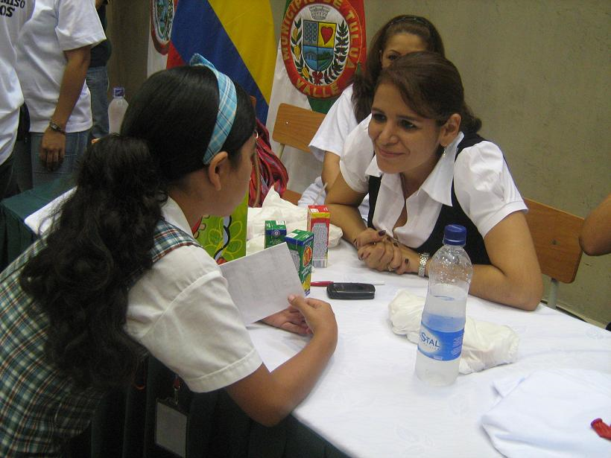

La sociabilidad y la comunicación
en el centro docente tiene doble dimensión:
la que se configura con el compañerismo
y la que se vincula a las estructuras y a la autoridad
de las personas educadoras.
Todas ellas son importantes y deben ser gratificantes

4. Los niveles sociales

Como cualquier otra cualidad humana, la sociabilidad puede moverse y desenvolverse en diversos niveles de ejercicio y de compromiso.
Unas veces se manifiesta en expresiones y reflejos superficiales, que mantienen la comunicación con los hombres en terrenos superficiales. Y en ocasiones llega a niveles de la máxima profundidad. Los seres humanos cuentan con muchas capacidades, pero también tienen la libertad de explotarlas al máximo o tal vez de infravalorar su significado.
Por eso los grados de relación pueden ser muchos. Por clasificarlos de algún modo, se puede aludir a las tres formas generales en que puede expresarse la comunicación al grupo y que llega desde el roce ocasional del equipo hasta el vínculo profundo de la comunidad.

1. La horda.

Se caracteriza por la simple acumulación de individuos de manera superficial, ocasional y fugaz. Lo típico del grupo eventual es la exterioridad de la comunicación y de la relación.

El desconocimiento al menos el conocimiento superficial, es lo típico de los miembros del grupo que ocasionalmente se configura y rápidamente se desfigura.
Los espectadores de un deporte, los viajeros de un vehículo público, los clientes de un supermercado, y tantos más grupos humanos que se representan ante nosotros, suponen sólo un contacto provisional. Pueden llamar nuestra atención las figuras, pero no se logra descubrir las personas, pues se diluyen en el anonimato y en la masificación.

En nuestra sociedad, por su masificación en múltiples aspectos y terrenos, se multiplican las hordas y los grupos anónimos de personas y resulta imprescindible asumir actitudes personales ante las influencias de la media, sobre todo si quiere proteger la libertad.

2. La banda.

Se caracteriza por cierta permanencia y, sobre todo, por la participación en un fin o en una actividad permanente común. En ella se logra cierto conocimiento exterior y superficial, siempre parcial y muchas veces interesado.
Se llega en ella a una organización en la que participan todos y que se dirige más o menos intencionadamente a una eficacia. Lo más que entra en juego en la banda es la inteligencia y las facultades operativas de los sujetos que, como miembros, configuran la organización. Su comunicación es ordenada, pero formal y parcial.

Una banda de música, un equipo deportivo o cultural, una empresa laboral, una asociación de ciudadanos o un partido político se rigen por las relaciones impersonales y dinámicas de la finalidad que les une, de la fuerza que les mantiene, de los simples intereses que les conservan cercanos.

En la banda hay colaboración, interdependencia e, incluso, convivencia; pero se conserva la autonomía de cada componente. Es la norma la que les asocia.

3. La Comunidad

Supone mucho más que asociación transitoria u ocasional de personas (horda) y mucho más que defensa y protección de los propios intereses (banda). La comunidad está basada en la unión de personas libres, no en mera acumulación de individuos. Es el resultado de vínculos profundos y entran en juego afectos, opciones, valores superiores, relación interpersonal cosistente y estable y compromisos firmes.

En la comunidad el conocimiento entre los miembros es afectuoso, personal y progresivo. Se desarrollan los sentimientos, que van desde la simpatía al amor, y la ayuda a los otros que va desde la colaboración a la abnegación. Y la estabilidad de las personas en la comunidad está más allá de la eficacia y de la rentabilidad.
Una familia, un grupo de amigos, una asociación deportiva estable, una agrupación basada en un ideal de servicio, son comunidades de una o de otra forma. En ellas rige la unión de los corazones o de los ideales como fuerza cohesiva y la entrega mutua como ley convivencial.

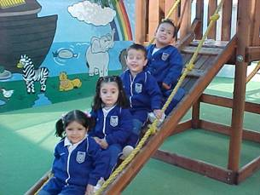

5. Exploración de la sociabilidad

Para medir el grado de cohesión de un grupo humano, la sociología emplea determinados recursos y formas. Hay que partir de la pluralidad que reclama las formas de pertenencia al grupo, que es un hecho social, y de variable intensidad de la tendencia asociativa basada en el agrado o desagrado consecuente.
Tanto la Sociología como la Psicología social han dado mucha importancia en los últimos tiempos a la exploración de ambas cosas: vinculaciones y grado de los vínculos, apertura social y tendencia de esa apertura, signos externos de agrupación y consistencia interna de la misma. La exploración de ambas dimensiones se puede hacer de dos maneras:

Empírica y natural

Se apoya en la simple observación directa y en la reflexión sistemática consiguiente a esa observación. Las experiencias que proporcionan los encuentros sociales permiten interpretar el nivel del compromiso existente en los grupos: en una familia, un grupo escolar, en un equipo, en una sociedad.
En esta observación se apoyan las conclusiones naturales que sirven para regirse en la vida. Todos realizan más o menos espontáneamente exploraciones en este terreno y sacan conclusiones.
La terminología usual está llena de vocablos expresivos a este respecto. Unos son positivos: pacto, contrato, acuerdo, vínculo, compromiso, simpatía, avenencia, integración, etc. Otros son negativos: desacuerdo, desavenencia, alejamiento, antipatía, discrepancia, huida, rechazo, etc.

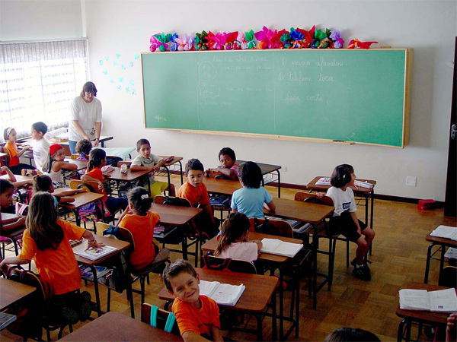

Forma más técnica

Es la empleada en la Sociología científica, tanto con intenciones métricas como con afanes comparativos. La Psicología y también la Sociología pretenden objetivar los instrumentos de medida a fin de valorar adecuadamente los resultados.

Las formas técnicas se usan en la mayor parte de las ciencias sociales y se expresan en lenguajes sociodiagnóstico, sociométricos, sociográficos y eventualmente sociodinámicos.
El problema que en los ámbitos éticos, estéticos y políticos se plantea es si se pueden identificar sentimientos políticos (intención de voto) y sentimientos morales (agrado en la pertenencia a una clase o preferencia sobre un grupos o partido), intensidad de la adhesión a un líder político, deportivo o artístico y profundidad de la entrega a líder deportivo, como Cristo
Si es posible con encuestas, escalas, pruebas y tests calcular las simpatías, apegos e intereses humanos no lo es tanto el determinar los niveles de devoción, fidelidad y compromiso espiritual, los valores estéticos en lo que hay mucho de subjetivo.

Sociología y pedagogía cotidiana

Los hechos sociales tienen que ver con los valores pedagógicos demasiado para que puedan ser eludidos o infravalorados en cada persona y sobre todo según el talante de cada profesor o educador. Es conveniente determinar la interrelación de los social con lo educativos y tratar siempre de aprovechar lo sociológico en bien de los alumnos.

El educador no puede prescindir de los hechos comunitarios, por su influencia en la vida de los escolares. Por ejemplo, debe explorar la realidad de la pertenencia a tal tipo de familia, que explica con frecuencia las actitudes éticas de los miembros de ella.

Los programas de los grupos políticos pueden alterar la vida de los escolares, sobre todo si juegan demagógicamente con ofertas engañosas o ambiguas y acceden sin criterio formado a ofertas totalitarias fanáticas, subjetivos y testimonios de los adultos condicionan, por ejemplo, las experiencias sacramentales.
Es precisamente el valor y la aportación de la Sociología como ciencia general a la Pedagogía y como ciencia y técnica de la educación humana.

El nivel de socializad y de sociabilidad
Lo sociable que es cada uno y lo social que vive
Es decisivo para educar y atender a cada persona
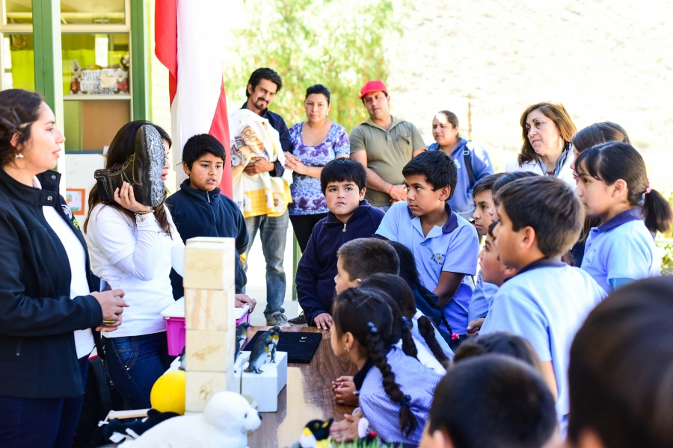

6. COMO HACE FELICES A LOS ALUMNOS
EL COMPAÑERISMO Y LA SOLIDARIDAD

¿Qué se puede o debe hacer?

1 Fomentar celebraciones

 | Cuando se realiza una acción que se prepara con interés, se ejecuta satisfacción y se recuerda con alegría, se cuenta con un nudo de unión. Más que el momento del encuentro lo que fomenta los vínculos sociales es el modo que se de la unión.

2 Organizar fiestas y encuentros

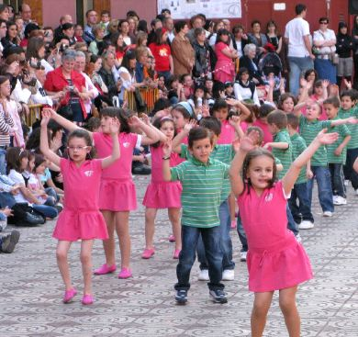 | Conseguir que todos los escolares se sientan participantes en recuerdos, en ayudas, en servicios a los compañeros, en actitudes de solidaridad y de convivencia.: cumpleaños, triunfos ajenos, aciertos y proyectos realizados, es el secreto de la convivencia en grupo.

3 Tener experiencias positivas fuera del aula

 | Viajes, encuentros, salidas, visitas, marchas, experiencias compartidas, excursiones… Todo es bueno para romper de cuando en cuando la monotonía cotidiana, pero es mejor si se hace en grupo y no sólo de forma individual

4 Facilitar apoyos y servicio de ayuda a otros

 | Nadie recibe más que el que da. Para todas las edades los “voluntariados”, o forma de realizar labores beneficiosas para los demás, es el elemento mejor de formación social. Con escolares pequeños las acciones tienen que ser inmediatas, visibles y gratificadas por el agradecimiento. Los mayores resisten mejor el anonimato o e incluso la ingratitud
5 Crear hábitos de colaboración y entrega

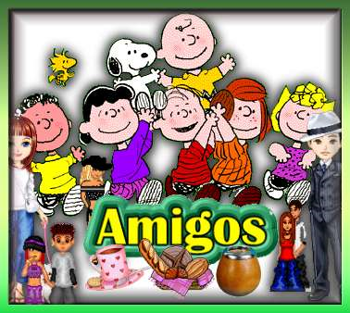 | La repetición de acciones crea tendencia a la repetición. Un acto , aunque sea costoso lo hace cualquier, sobre todo en momento oportuno y propicio. Un hábito no lo adquiere cualquier, Pero precisamente por eso hay que tender a crear hábitos de bien obrar. En ética y en ascética a eso se llaman virtudes.

6 Estimular la política del gesto

 | Se generosos y pacíficos. Evitar las rivalidades y las tensiones. Saber buscar el momento oportuno para hacer un favor o prestar un servicio, para una muestra de afecto o una alabanza… Consolar con delicadeza a quien ha tenido un fracaso o a quien ha sido marginado y se halla dolido y rechazado

7 Inventar recursos y ocasiones para el encuentro

 | Evitar la ira y la ruptura. Dejar siempre las puertas abiertas para al trato pase lo que pase.. Saber perdonar y en lo posible y conveniente olvidar. Interpretar los fallos ajeos con moderación y los triunfos propios sin arrogancia

8 Tener presentes a los ausentes

 | No olvidarse de los favores y de los bienes recibidos y huir como sea de la ingratitud, de la marginación. Pecar más por reconocer los méritos ajenos que por desentenderse de lo que ha salido bien, sobre todo cuando los que hicieron beneficios ya no están entre nosotros, por distancia, por ruptura o sobre todo por muerte.

9. Considerar a los demás importantes

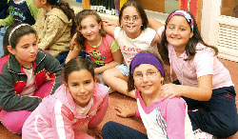 | Considerar el grupo como algo importante y pensar en las necesidades y las esperanzas de los otros por encima de los propios intereses. El altruismo es patrimonio de las almas nobles y compromete en el servicio, en el amor y en la fe.

10 Dejar recuerdos

 | Dejar siempre recuerdos agradables en los compañeros de convivencia, de trabajo o de servicio.  Y luego evocarlos de cuando en cuando para revivir las horas agradables pasados juntos y actualizar las conexiones logradas y no consolidadas del todo.

Educar socialmente es un tarea delicada, comprometedora, y relativamente fácil cuando uno tiene el corazón fuerte y la cabeza bien asentada. Intentar alegrías y actos en los que se rompa el ritmo del trabajo y se fomente el gozo del encuentro con los demás es decisivo.
Las mejores técnicas son las que sorprenden, las que se comprometen, las que aprovechan las circunstancias: el calendario, los triunfos de algunos, las tensiones, las fechas mejores, las necesidades. etc.


